**附件：2024年度大创项目系统申报操作指南**

**一、系统登录**

1.登入安徽工程大学大学生创新创业训练计划管理系统网址：<http://172.16.7.46/CXCY/AHPU>



2.学生的账号是“学号”，初始密码是“学号@Cxcy123!”；教师的账号是“工号”，初始密码是“工号@Cxcy123!”。学生和教师首次登入之后，可以修改账号密码。

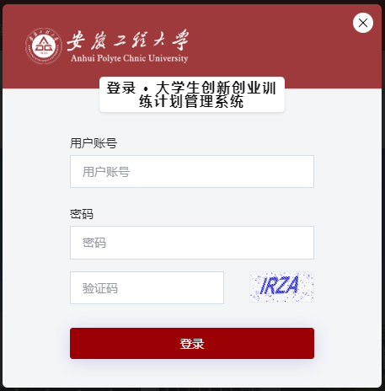

1. **项目负责人填写项目申报书**

学生登录系统后，点击**立项管理---申报项目**菜单，点击页面上**新增**按钮进入项目申报页面，逐项填报。若您不确定填写的内容未定稿，可点击“**暂存**”。暂存后还可以不断修改申请书的内容；**提交**后则不能修改申请书中内容，此时可联系或者提醒指导教师进行审核。

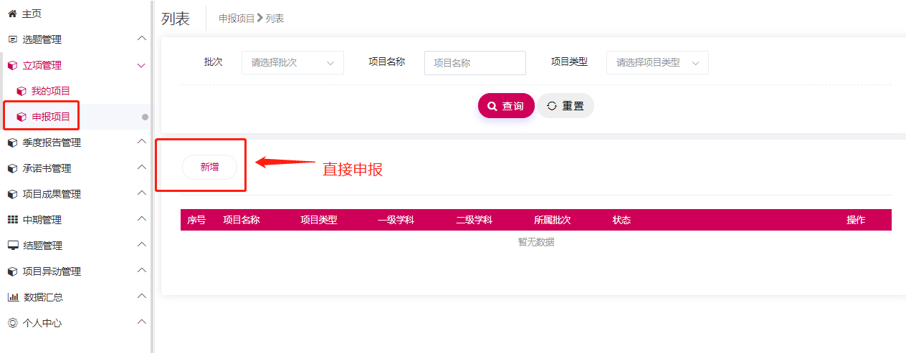

1. **第一指导教师审核项目申报书**

第一指导教师登录系统，点击**立项管理---指导教师审核**菜单，在页面上教师可查看待审核的项目，点击页面列表“**操作栏**”进入申报书审核页面，可进行以下选项操作：审核通过、退回修改、终止申报（**审核通过**，等待学院管理员审核；**退回修改**，该项目退回至项目负责人，您可提醒项目负责人进行修改；**终止申报**，即代表本项目终止）。

